РЕСПУБЛИКА БЕЛАРУСЬ

ПАСПОРТ
воинского захоронения
(захоронения жертв войн)

412

(учетный номер)

1. Место и дата захоронения | Брестская область, Барановичский район,
(область, район, город,
аг. Крошин, Крошинский сельисполком, 1944 г.
сельсовет, населенный пункт, число, месяц, год)

2. Вид захоронения | Братская могила

3. Охранная зона (границы захоронения) | 4х3 м

4. Краткое описание захоронения и его состояние | В 1957 году установлен памятник–
монумент, скульптура воина, высота 5 м.

5. Количество захороненных:

Всего | В том числе по категориям |  |  |  |  |  |  |  | Из них |  | Приме- чание
 | военнослужащих |  | участников сопротивления |  | военнопленных |  | жертв войн
 | изве- стных | неиз- вест- ных | изве- стных | неиз- вест- ных | изве- стных | неиз- вест- ных | изве- стных | неиз- вест- ных | изве- стных | неиз- вест- ных
36 | 15 | 21 | - | - | - | - | - | - | 15 | 21 | Захороне  ние 2-й мировой войны

6. Персональные сведения о захороненных:

№ п/п | Воинское звание | Фамилия | Собствен-ное имя | Отчество (если таковое имеется) | Дата рожде-ния | Дата гибели или смерти | Место первич-ного захороне-ния | Место службы | Место рождения и призыва
1 | старшина | Балацкий | И. | П. |  |  | аг. Крошин
2 | Мл.сержант | Девочко | Сильвестр | Ануфриевич |  | 17.06.43
3 | рядовой | Журба | Семен | Федорович |  | 13.07.44
4 | Ст.сержант | Ильин | В. | И.
5 | рядовой | Колпаков | Иван | Михайлович | 1924 | 05.07.44
6 | Ст.сержант | Костин | Александр | Николаевич |  | 26.01.45
7 | рядовой | Малес | Федор | Васильевич | 1907 | 02.07.44
8 | рядовой | Мехедов | Александр | Александрович |  | 13.07.44
9 | рядовой | Мкртичян | Вачаган | Суренович | 1923 | 05.07.44
10 | рядовой | Петров | Дмитрий | Петрович |  | 05.07.44
11 | рядовой | Суятинов | Николай | Степанович | 1923 | 08.07.44
12 | Мл.сержант | Халошин | Николай | Иванович |  | 26.01.45
13 | Мл.сержант | Хисамутдинов | Рахим | Каримович |  | 13.07.44
14 | рядовой | Шварев | Николай | Иванович | 1921 | 13.07.44
15 | рядовой | Шепин | Федор | Егорович | 1914

7. Кто осуществляет уход за захоронением | ГУО «Крошинская СШ», в/ч 96577

8. Фотоснимок захоронения 9. Карта расположения
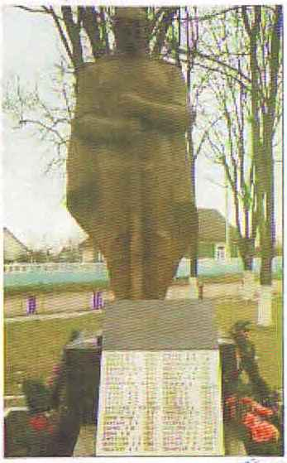 |  | 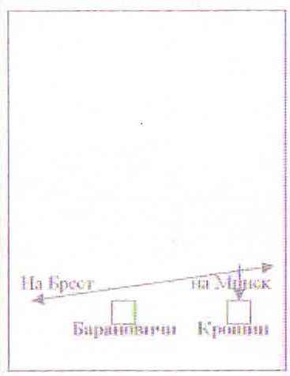
10. Дополнительная информация

11. Подписи уполномоченных представителей:

местного исполнительного
и распорядительного органа
базового территориального уровня
М.П.
Председатель Барановичского районного
исполнительного комитета
___________________________В.М.Хватик
(подпись, инициалы, фамилия)
___ ___________ 2017 г.

военного комиссариата
М.П.
Военный комиссар г. Барановичи,
Барановичского и Ляховичского районов
полковник ____________________В.А.Королик (подпись, инициалы, фамилия) ___ ___________ 2017 г.

